**Основные особенности строения тела человека**

**Голова.** Форма головы обусловливается, в первую очередь, особенностями строения ее скелета - черепа, а во-вторых, особенностями находящихся в области ее мягких тканей.

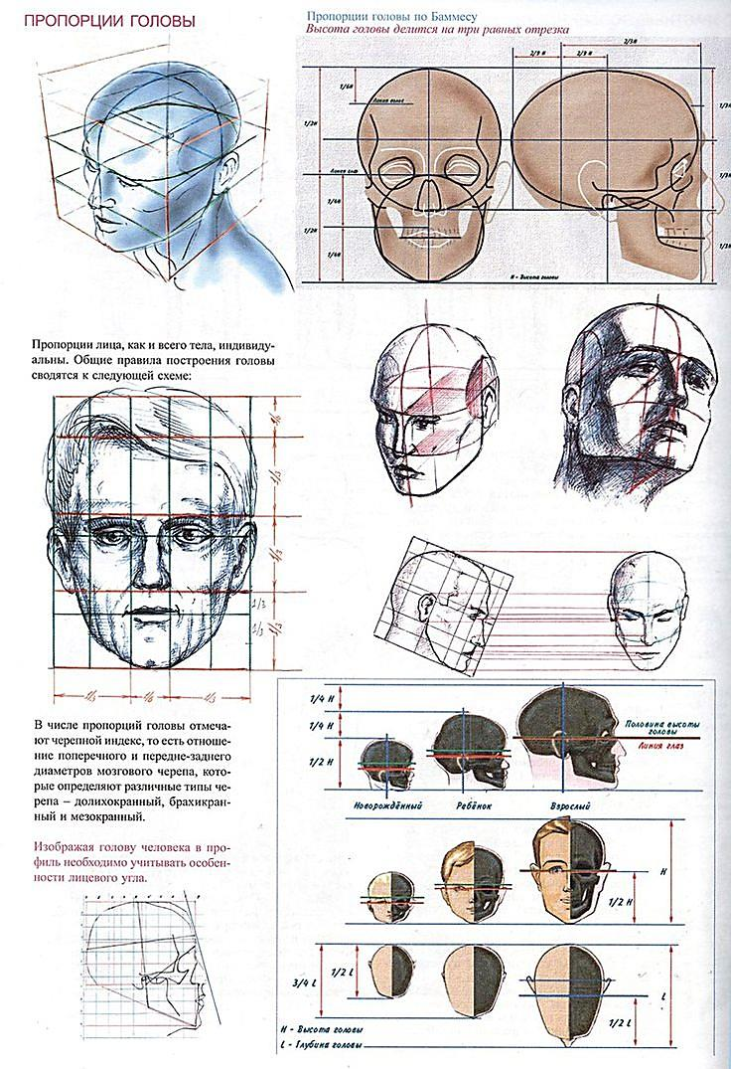

**Скульптор должен вдумчиво изучать человеческое тело, поскольку в форме, движении и выразительном изображении тела он раскрывает мышление, чувства и характер человека.**

**Тело.**Человек - единственное существо, обычно находящееся в вертикальном положении. Проходящая через центр человеческого тела вертикаль образуется пересечением двух плоскостей, помогающих скульптору при лепке тела в пространстве: фронтальная плоскость, делящая тело на переднюю и заднюю половины, и саггитальная плоскость, делящая тело на две симметричные части; последняя проходит на равном расстоянии от парных (симметричных) органов, указывающих середину поверхности тела.

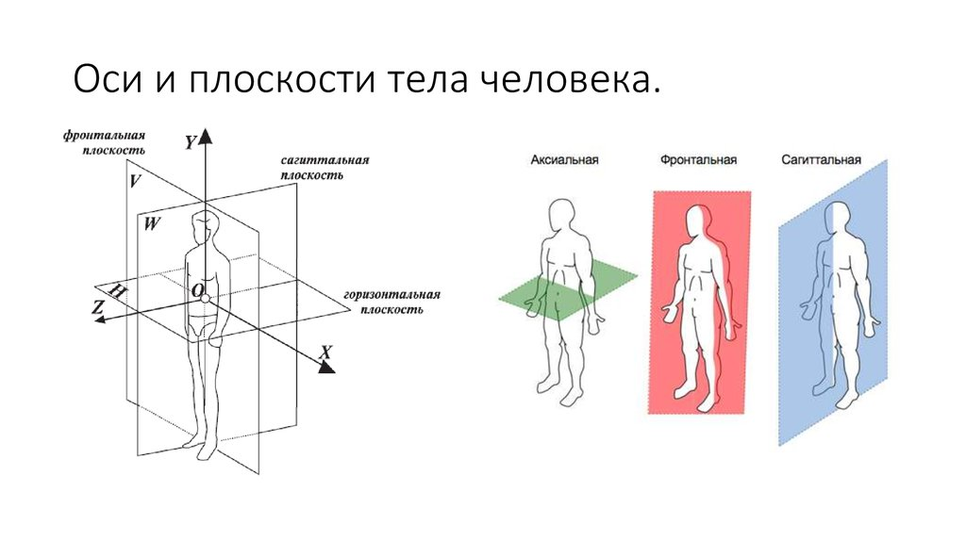

Тело человека содержит много парных органов и образований: глаза, уши, и т.д., а также верхние и нижние конечности. Верхние конечности длиннее торса, нижние конечности длиннее верхних, между тем, как объем торса больше объема конечностей. **Симметрия** играет важную роль. Столь же важны и продольные деления, сегментный характер тела.

Совершенство пластической красоты человеческого тела было в центре внимания художников всех времени; отсюда бесчисленные исследования пропорций человеческого тела, установившие довольно точные правила. Древние поняли, что сила, грация, благородство фигуры, изображающей человеческое тело, заключены в применении тщательно изученных пропорций.

В "Трактате о пропорциях человеческого тела" Альбрехта Дюрера приводятся несколько канонов, которые построены на соотношениях 1/7, 1/8, 1/9, 1/10, где общей единицей измерения является размер головы. Средний рост женщины меньше мужского. Высота лицевой части головы мужчин больше высоты мозговой части. У женщин одинакова. Руки и, в особенности, ноги относительно всего роста у женщин короче, чем у мужчин. Таз женщины относительно роста шире, чем у мужчин, а плечи уже, шея более тонкая и длинная, гортань выступает меньше и более круглая, стопа и кисть значительно меньше, поясница изогнута более вперед, ягодицы выступают сильнее назад, грудная клетка уже и короче, чем у мужчин, расстояние между грудной клеткой и тазом больше - от этого талия и живот длиннее.

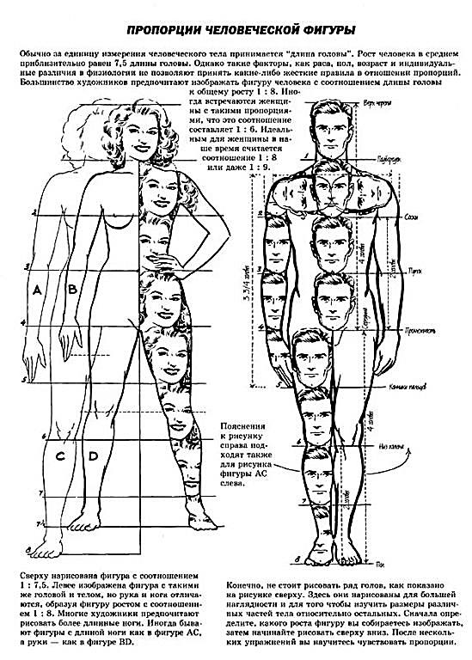

Женская фигура имеет более округлые формы.

В детской фигуре в возрасте от трех до пяти лет сравнительно с фигурой взрослого: голова больше, туловище длиннее, шея и ноги короче; руки ребенка благодаря большей длине туловища достигают лишь верха бедра (а не середины как у взрослого), отчего кажутся короткими.

Изменение роста по возрасту:

Новорожденный - 50 см, 1 год - 71 см, 3 года - 87 см, 5 лет - 99 см, 10 лет - 128 см, 15 лет - 155 см, 25 лет - 168 см.

Высота головы укладывается в длине тела:

У новорожденного - 4 раза, трехлетнего - 5, семилетнего - 6, четырнадцатилетнего - 7, у взрослого при росте в 160 см - 7, при росте 170 см - 7,5 раза, при росте 175 см - 7 3Л раза, при росте 180 см - 8 раз.

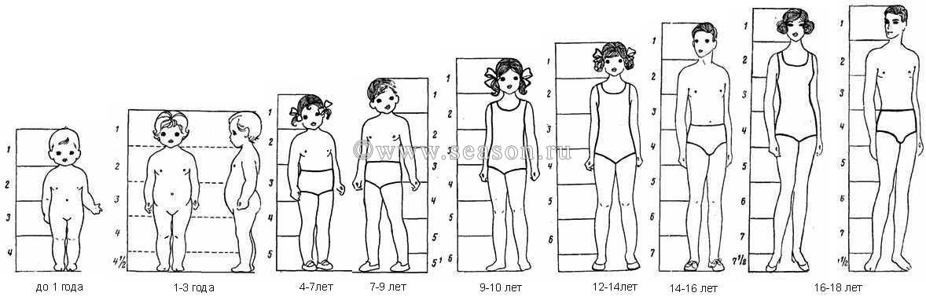

Принимая высоту головы за единицу измерения для определения пропорций фигуры, получим следующие величины:

1. Передний торс: высотой в три высоты головы, от линии, проведенной через плечи до лонной дуги. Он делится: а) по базовой линии грудных мышц; б) по линии пупка; в) по линии лонной дуги.

2. Задний торс: высотой в три с половиной высоты головы, от линии, проведенной через плечи до основания ягодиц. Он делится: а) по базовой линии лопаток; б) по линии, проведенной через центр наружных косых мышц живота (линия пупка спереди); в) по линии копчика у основания позвоночника (линия лонной дуги спереди); г) по линии основания ягодиц.4,3. Шея: высотой в половину высоты головы в выпрямленном положении, от кончика подбородка до ямки на шее.

4. Рука: длиной в три и три четверти высоты головы, от ключицы до запястья, она делится у локтя по линии пупка. Запястье находится на положении большого вертела по линии лонной дуги спереди и по линии копчика сзади. Длина кисти руки добавляет к длине руки три четверти высоты головы; таким образом, общая длина руки составляет три высоты головы и три четверти.

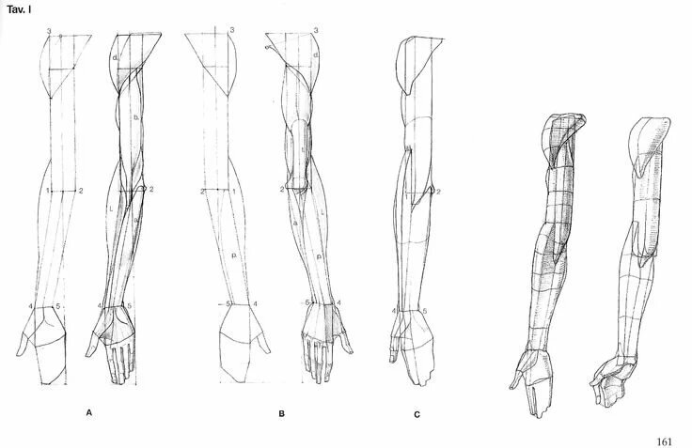

5. Нога: длиной в четыре высоты головы, от большого вертела до верхней внутренней таранной кости, она делится посередине у колена. Ступня добавляет к длине ноги одну четвертую часть высоты головы; таким образом, общая длина ноги составляет четыре высоты головы с четвертью.

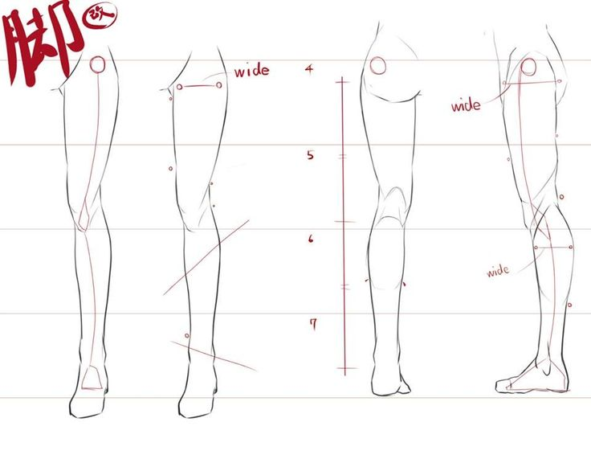

6. Кисть руки: длиной в три четверти высоты головы, или расстояние от кончика подбородка до линии волос; ширина равна одной четверти ширины головы или расстоянию от основания носа до кончика подбородка

. 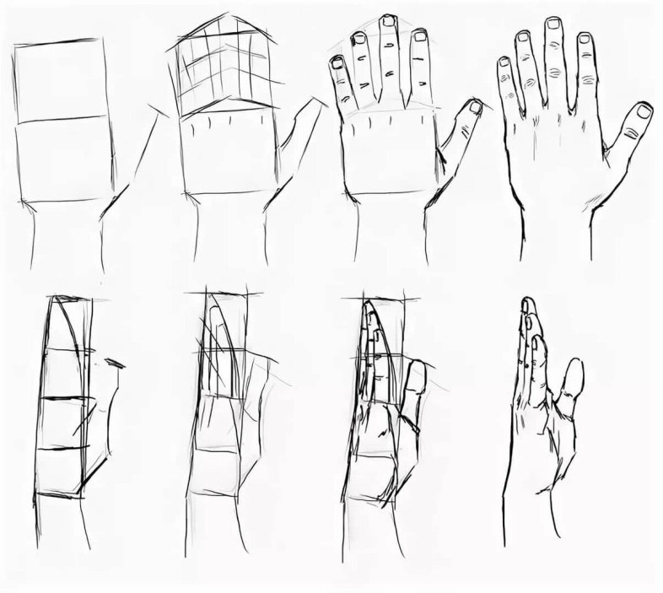

7. Ступня. Длина ступни равна длине предплечья или одной и одной третьей части высоты головы; ширина ступни спереди равна одной половине ширины головы.

Длина позвоночника мало отличается у людей высокого и малого роста: высокий и низкорослый, сидя рядом, часто выглядят одинакового роста, так как разница в росте приходится, главным образом, за счет длины ног.

Плечевая кость всегда длиннее предплечья, предплечье всегда длиннее кисти. Плечо, когда рука согнута в локте, кажется длиннее, потому что его рабочая длина увеличивается на толщину локтевой кости. Локоть часто находится на уровне подвздошного гребня.

Бедренная кость всегда длиннее голени; голень длиннее стопы. Длина бедренной кости равна длине голени плюс высота стопы. Когда человек сидит, длина бедра воспринимается вместе с тазом, высота голени со стопой увеличивается за счет толщины нижнего конца бедра.

Опущенная рука у стоящей фигуры достигает концами пальцев середины бедра. Ноги сзади кажутся короче, так как зрительно воспринимаются от ягодиц. Кисть руки и стопа у людей одного и того же роста могут быть самых разных размеров. Иногда у людей высоких - кисть и стопа малых размеров, а у низкорослых - наоборот. У человека высокого роста голова укладывается в росте не меньше 8 раз, а длина ног от промежности до пола составляет около половины роста.

